

El Consejo de Administración u organismo competente de la entidad asociada: __________ Con Nit. ____________ en su reunión del día _____del mes_______ del año _______, según consta en el acta No. ________, determinó inscribir como representante a la Asamblea General Ordinaria a:
Nombre: ____________________________________________
Cédula de ciudadanía No: ______________________________
Cargo: ______________________________________________
Celular: _____________________________________________
Correo electrónico: ____________________________________

Para constancia firma:

__________________________________
Secretario Consejo de Administración u
Organismo Equivalente

Fecha _______________________

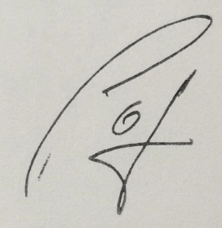
FORMATO 1. Favor diligenciar y adicionar el sello institucional. El nombre de quien firma (secretario del Consejo de Administración u Organismo de Dirección equivalente), debe estar legible.

